Ryby

V pracovním listu si žáci procvičí, podle jakých znaků rozeznáváme ryby dravé a nedravé, a dokážou vyjmenovat některé hlavní zástupce obou těchto skupin. Dále se pracovní list zaměřuje na rozpoznání základních hmatových orgánů ryb a jejich funkcí. V závěru pracovního listu mohou žáci aplikovat své dosavadní obecné znalosti a popsat charakteristické znaky několika konkrétních rybích druhů.

Druhy ryb
Dravé ryby
Nedravé ryby
Návrat lososů
Pstruh potoční
Sumec velký

________________________________________________________
- Do nově chystané expozice (výstavy) o sladkovodních rybách potřebujeme pro návštěvníky připravit výukovou tabuli. Chceme, aby návštěvníci pochopili, v čem se od sebe odlišují dravé a nedravé druhy ryb. Do akvária (modrá část) nakresli jednu dravou a jednu nedravou rybu dle tvého výběru. Snaž se však vybrat takové zástupce, na kterých budou rozdíly ve tvaru těla dobře vidět. Můžeš samozřejmě do akvária nakreslit i další prvky vodního světa.
Následně rozdíly mezi dravými a nedravými rybami popiš v několika stručných bodech do předpřipravených tabulek pod akváriem. Snaž se text napsat výstižně a krátce, aby návštěvníky nezdržel na příliš dlouho a byl pro ně dobře pochopitelný a zajímavý. Informace ve videu Druhy ryb, Dravé ryby, Nedravé ryby
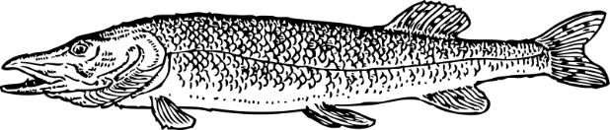
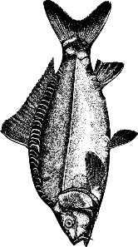
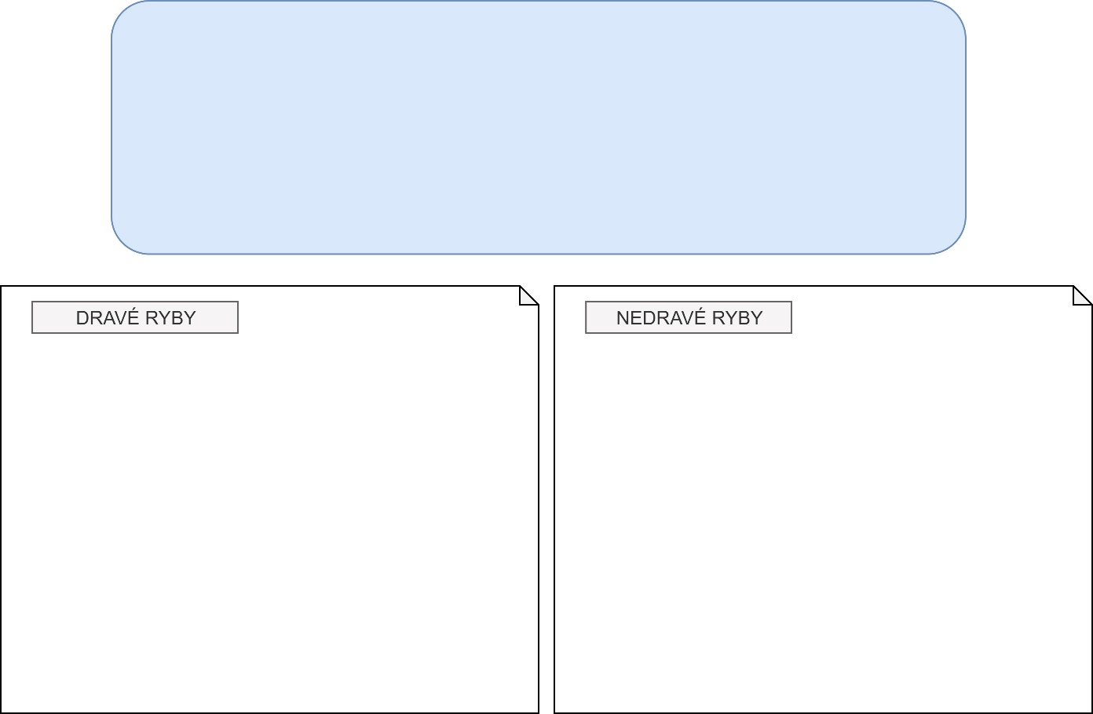
- štíhlé protáhlé tělo
- mohutná ocasní ploutev
- velká ústa pro uchvácení kořisti
- zuby
- vysoké, zploštělé tělo (aby se dobře ukryly před rybami dravými)
- malá ústa bez zubů
- V následující osmisměrce se ukrývá celkem 12 různých druhů sladkovodních ryb (6 dravých a 6 nedravých). Tvým úkolem je najít alespoň 3 ryby od každého druhu a zapsat je na správný řádek pod osmisměrkou.
Hledej pouze rodové jméno ryby, např. losos, amur, lipan.

DRAVÉ RYBY
candát, pstruh, štika, sumec, okoun, úhoř
NEDRAVÉ RYBY
lín, cejn, cejnek, kapr, karas, plotice

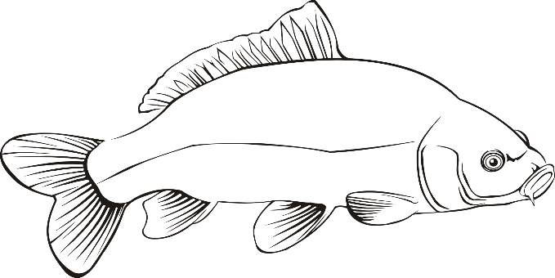
- Jaké orgány hmatu se u ryb vyskytují? Zakresli a popiš je do následujícího obrázku. (žáci dokreslují postranní čáru a hmatové vousky)
- K čemu rybě tyto hmatové orgány slouží?
Slouží k vnímání okolí, pomocí postranní čáry ryby vnímají tlak vody a směr jejího proudění, vousky jsou pak dalším sídlem hmatu (a obsahují i chuťové receptory).
Je třeba upozornit, že ne všechny ryby mají vousky (modelový kapr však vousky má).
- Rozhodni, která z následujících tvrzení jsou pro daný druh ryby pravdivá, a zakroužkuj je. Správných tvrzení může být více.
Informace ve videu Sumec velký, Návrat lososů, Pstruh potoční
SUMEC
- Obvykle se dožívá velmi vysokého věku.
- Patří mezi největší ryby v celé Evropě.
- Je to býložravec a jeho potravu tvoří především traviny a další vodní rostliny.
- Upřednostňuje život v hejnech s dalšími sumci.
- Ve vodě si pod kořeny stromů vyhloubí noru, ve které pak pobývá celý svůj život.
LOSOS
- Losos vyhledává stojaté vody s teplejší vodou.
- Je velmi citlivý na znečištění vody.
- V dospělosti se vrací vytřít do místa svého narození.
- V ČR se jedná o velmi hojnou rybu, vyskytuje se zde na mnoha místech.
PSTRUH
- Pstruh vyhledává čisté a chladné vody.
- Pro svůj život potřebuje vodu s velkým obsahem kyslíku.
- Žije samotářsky.
- Patří mezi dravé ryby, loví larvy hmyzu, malé rybky a hmyz, který spadne na hladinu.
Co jsem se touto aktivitou naučil(a):
………………………………………………………………………………………………………………………………………………………………………………………………………………………………………………………………………………………………………………………………………………………………………
Zdroje obrázků:
https://openclipart.org/detail/264091/mirror-carp
Autor: Eliška Sokolíková
Toto dílo je licencováno pod licencí Creative Commons [CC BY-NC 4.0]. Licenční podmínky navštivte na adrese [https://creativecommons.org/choose/?lang=cs].

https://openclipart.org/detail/300715/carp-2-outline (upraveno pro didaktické účely)
https://openclipart.org/detail/7101/pike

